Министерство образования Республики Беларусь

Учреждение образования

БЕЛОРУССКИЙ ГОСУДАРСТВЕННЫЙ УНИВЕРСИТЕТ

ИНФОРМАТИКИ И РАДИОЭЛЕКТРОНИКИ

Факультет инфокоммуникаций

Кафедра защиты информации

Лабораторная работа № 3

«СИСТЕМЫ КОНТРОЛЯ И УПРАВЛЕНИЯ ДОСТУПОМ»

Проверил:

Лобунов В. В.

Выполнили:

ст. гр. 961401

Савченко Е.А.

Савич О.А.

Минск 2021

**Цель работы:** изучить принципы построения систем контроля и

управления доступом, получить практические навыки по программной

настройки таких систем.

**Общая структурная схема СКУД**

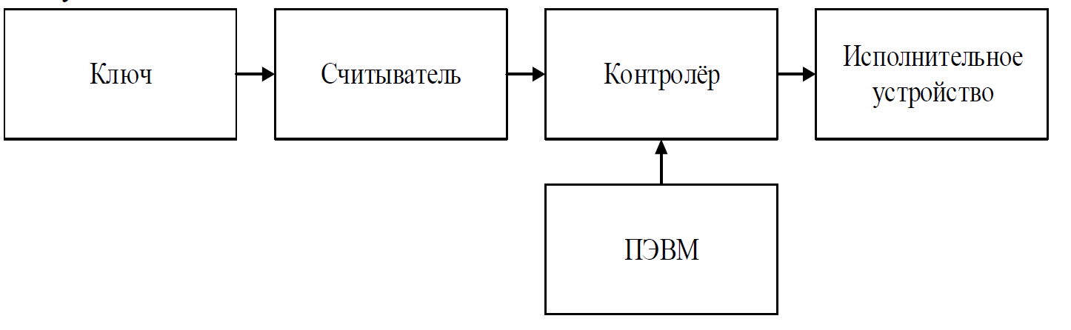

**Схема лабораторной установки:**

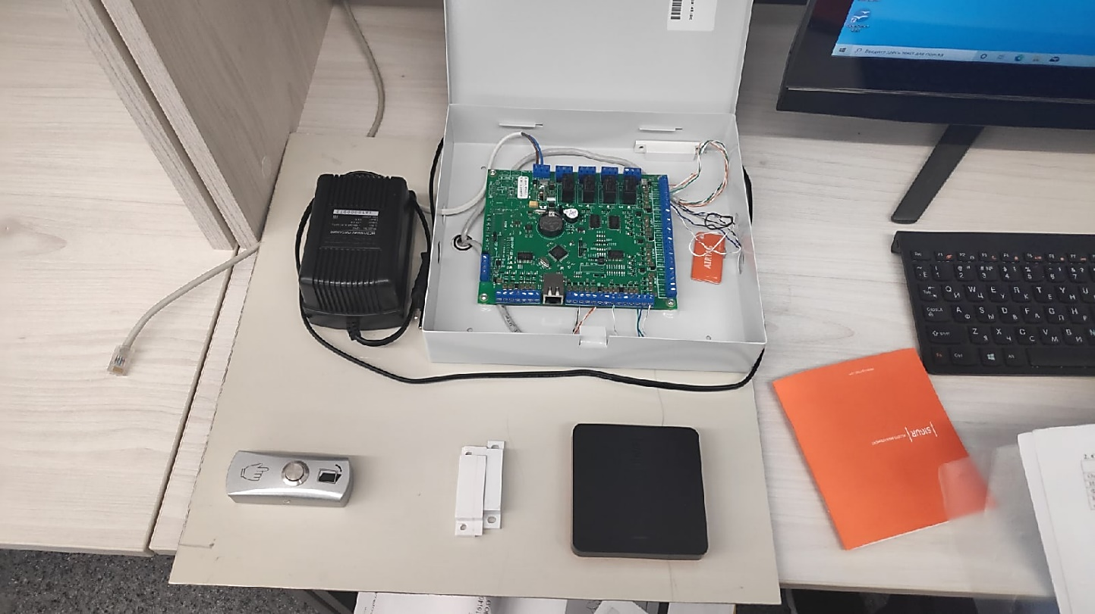

**Ход выполнения работы:**

**1.** Для сетевого доступа к контроллеру Sigur необходимо предварительно настроить сетевые параметры контроллера.

**2.** В поле MAC адреса указываем адрес, указанный на обратной стороне крышки ящика, в котором размещается наш контроллер. IP-адрес контроллера и маска сети должны быть выбраны, чтобы сервер находился в той же подсети, что и контроллер. При этом IP-адрес контроллера не должен совпадать с адресом компьютера.

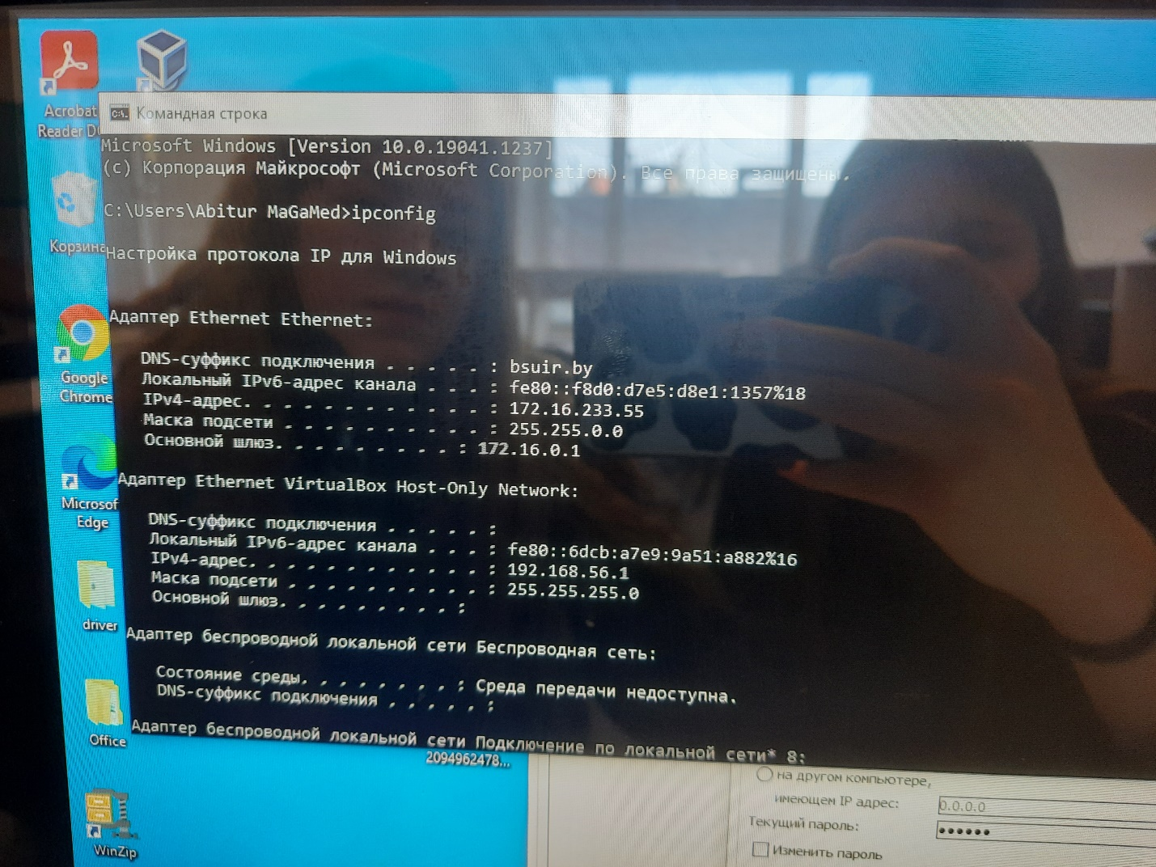

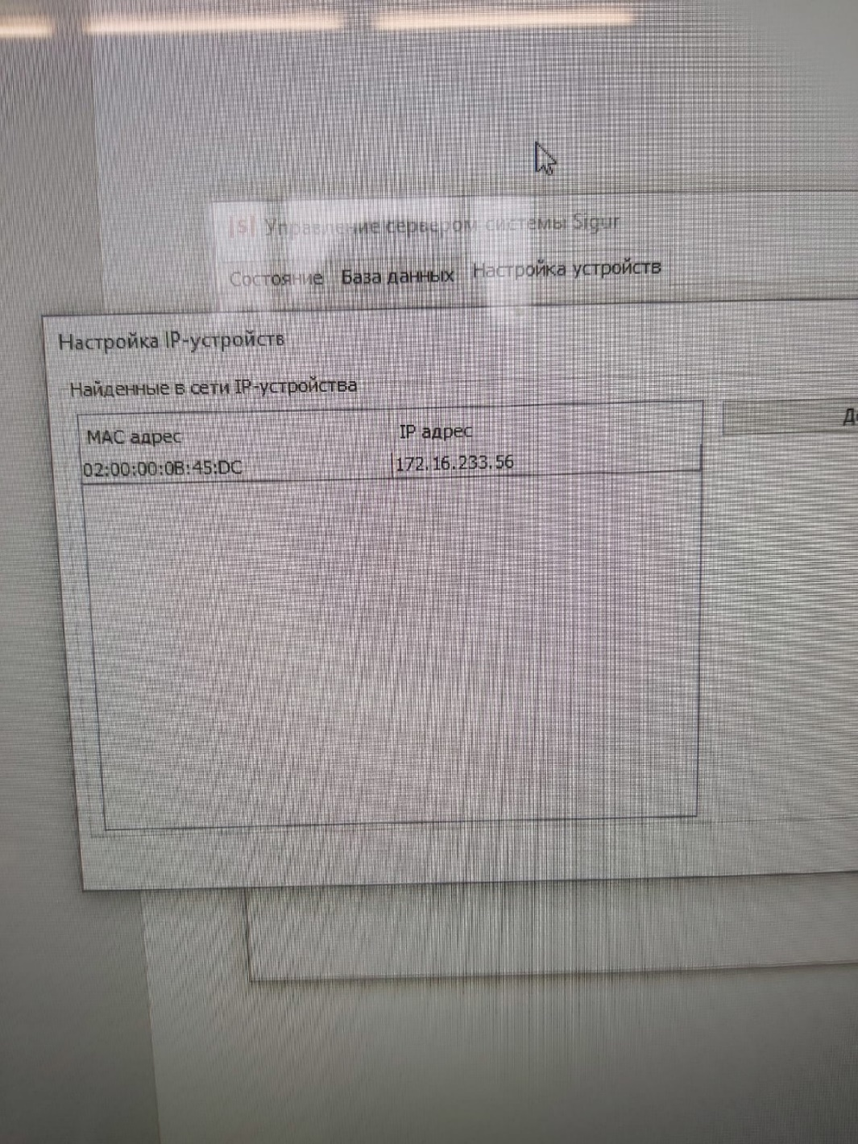

**3.** Запускаем приложение “Клиент” и авторизуемся в системе для дальнейшей настройки контроллера.

**4.** Добавляем точку доступа для управления дверью и производим настройку контроллера.

**5.** Основная настройка контролера для управления дверью.

**6.** Настройка проёмов входа.

**7.** Для осуществления контроля доступа, учета рабочего времени и т. д. зарегистрируем сотрудников в базе и разграничим их права доступа.

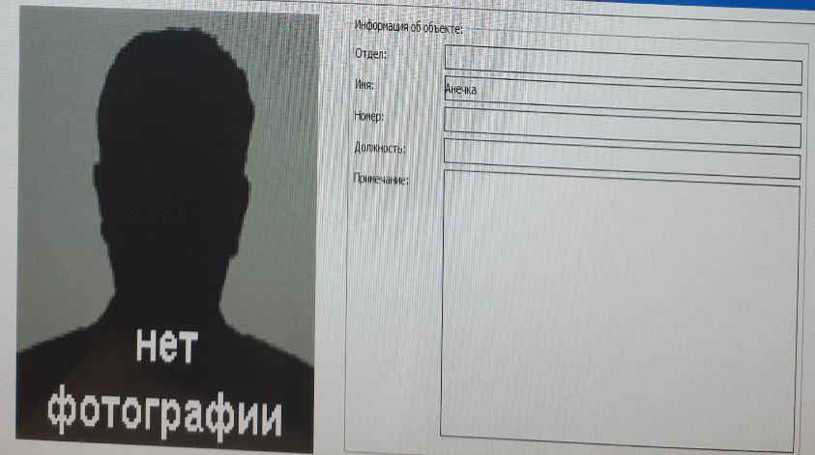

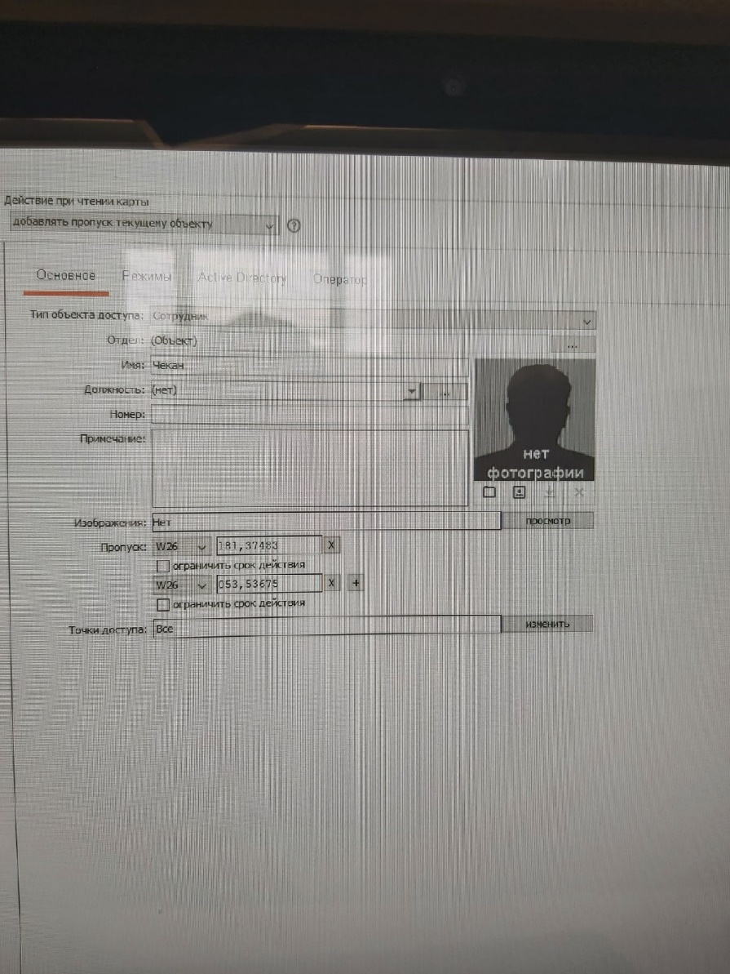

**8.** В вкладке наблюдение осуществляем проверку попытки доступа зарегистрированной картой доступа.

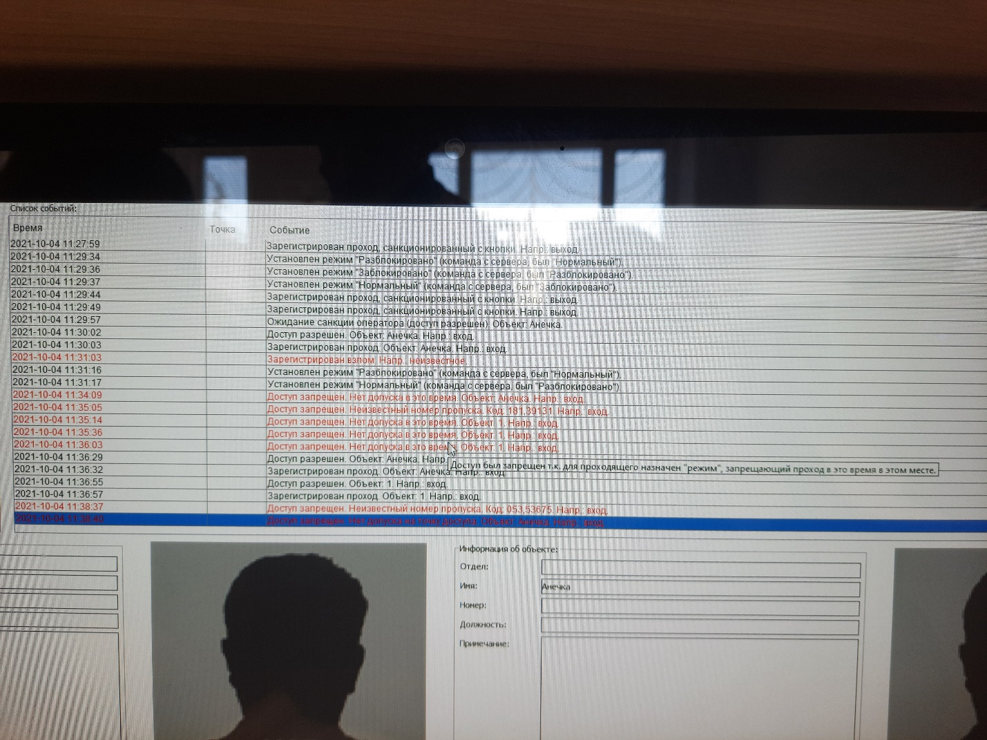

**Вывод:** в ходе выполнения данной лабораторной работы мы были ознакомлены с принципами построения систем контроля и управления доступом, а также были получены практические навыки по программной настройки таких систем на примере контроллера «Sigur E500U».